2020～2021学年（上）同心顺联盟校期中考试

高一政治

第Ⅰ卷（选择题）（共50分）

本卷共25小题，每小题2分，共计50分。在每小题列出的四个选项中，只有一项是最符合题目要求的。

1. 原始社会是人类社会发展的最初阶段,也是最低阶段。对此我们可以这样理解( )

①原始社会的生产能力是极端低下的 ②原始社会的铁质农具是极其简陋的

③原始人的手工业水平得到不断提高 ④原始人的劳动技能和知识水平很低

A．①② B．①④ C．②③ D．③④

1. 关于生产力和私有制、阶级、国家的产生，对其内在关系分析正确的是( )

A．生产力发展→阶级产生→国家产生→私有制产生

B．生产力发展→私有制产生→阶级产生→国家产生

C．私有制产生→阶级产生→国家产生→生产力发展

D．阶级产生→国家产生→私有制产生→生产力发展

1. 封建制生产关系代替奴隶制生产关系，是生产力发展的必然结果，也促进了社会生产的发展。相比奴隶制，封建制生产关系之所以能促进生产发展，主要原因在于( )

①农民阶级占有基本生产资料，有了自己的劳动工具

②农民阶级有一定的人身自由，能够比较自主地劳动

③地主阶级凭借对土地的占有，使农民不得不依附于地主

④农民劳动成果除缴纳地租外，还能留下一部分归自己支配

A．①② B．①③ C．②④ D．③④

1. 习近平在《纪念马克思诞辰 200 周年大会上的讲话》中说：“许多西方著名学者纷纷表示，要探索人类社会发展前景，必须向马克思求教。”这是因为，马克思主义( )

A．揭示了无产阶级的历史使命 B．提出了和平夺取政权的策略

C．阐明了社会发展的客观规律 D．揭露了资本主义的剥削本质

1. 资本主义发展到一定阶段，就会发生经济危机。导致资本主义经济危机周期性爆发的根本原因是( )

A．资产阶级与无产阶级的矛盾

B．资本主义社会的基本矛盾

C．生产无限扩大的趋势与劳动人民有支付能力的需求相对缩小之间的矛盾

D．资本主义国家不能通过自我发展和自我完善解决生产力和生产关系的矛盾

1. 2021年我们即将迎来中国共产党百年华诞。在中国共产党成立之前，中国社会各阶级、各阶层进行的反帝反封建斗争存在着根本性的弱点，表现在( )

①没有认清革命的目的和对象

②他们不占有生产资料而靠出卖劳动力为生

③没有广泛地发动人民群众特别是工农群众

④人数太少，分布太广，不能集中力量

A．①③ B．①④ C．②③ D．②④

1. 习近平指出，“五四运动”在近代以来中华民族追求民族独立和发展进步的历史进程中具有里程碑意义。下列对五四运动认识正确的是( )

①探索了武装夺取政权的革命道路 ②为中国共产党成立做了思想上干部上的准备

③促进了马克思主义在中国的传播 ④是新民主主义革命走向社会主义革命的转折点

A．①② B．①④ C．②③ D．③④

1. 党的八大是中华人民共和国成立后，我国召开的第一次全国代表大会。关于党的八大的认识，正确的有( )

①对中国社会的主要矛盾和根本任务作出了规定

②为社会主义事业的发展指明了方向

③开启了改革开放和社会主义现代化建设新时期

④从根本上改变了中国社会发展的方向

A．①② B．②③ C．①④ D．③④

1. 过渡时期的总路线和总任务通常概括为( )

A．“一个中心，两个基本点” B．“四项基本原则”

C．“一化三改” D．“一五”计划

1. 下边是《共产党宣言》的部分论述。这一论述的理论价值在于( )

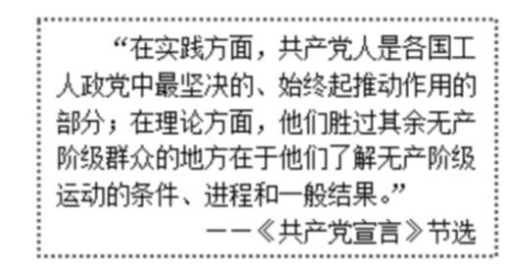

A．阐明了建立无产阶级政党的必要性

B．论证了阶级斗争在阶级社会的作用

C．揭示了人类社会发展的一般运动规律

D．阐述了未来共产主义社会的理想目标

1. 以下为国际社会主义运动整体发展趋势示意图，数字处对应内容正确的是( )

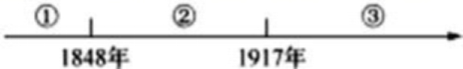

A．空想到科学、一国到多国、理论到实践

B．理论到实践、一国到多国、空想到科学

C．空想到科学、理论到实践、一国到多国

D．理论到实践、空想到科学、一国到多国

1. 列宁指出，马克思主义这一革命无产阶级的意识形态赢得了世界历史性的意义，是因为它并没有抛弃资产阶级时代最宝贵的成就，相反却吸收和改造了两千多年来人类思想和文化发展中一切有价值的东西。这主要表现在它( )

①全面吸收了空想社会主义对未来社会的设想

②批判继承了英国古典政治经济学的思想成果

③批判吸收了德国古典哲学的合理成分

④从经济学角度揭示了剩余价值的来源

A．①② B．①④ C．②③ D．③④

1. 社会主义制度打破了资本主义一统天下的局面，向世界宣告了一种新的社会制度。过去革命的目的是以一种利削制度代替另一种剥削制度，而现在要消灭剥削制度，解放生产力，实现劳动人民当家作主。社会主义制度的诞生（ ）

①以巴黎公社建立第一个无产阶级专政为标志

②以社会主义生产关系的建立为标志

③标志着科学社会主义从理论变为现实

④敲响了资本主义的丧钟

A．①③ B．②③ C．①④ D．②④

1. 十一届三中全会后，中国走上了快速发展的道路，其中，我国对外开放方面取得了重大的进展，我国对外开放新格局是( )

A. 经济特区--沿海开放城市--沿海经济开放区--内地

B. 经济特区--沿海经济开放区--沿海开放城市--内地

C.沿海开放城市--经济特区--沿海经济开放区--内地

D. 内地--经济特区--沿海开放城市--沿海经济开放区

1. 《春天的故事》唱到“一九九二年，又是一个春天，有一位老人在中国的南海边写下诗篇”。这句歌词写的是( )
2. 邓小平创建经济特区 B. 邓小平南方谈话

C. 汪辜会谈 D. 邓小平为深圳特区题词

1. 党的十九届四中全会研究了坚持和完善中国特色社会主义制度、推进国家治理体系和治理能力现代化若干重大问题。这是因为中国特色社会主义制度( )

A. 是实现中华民族伟大复兴的必由之路

B. 是立足时代、与时俱进的科学理论

C. 是党和人民在长期实践探索中形成的科学制度体系

D. 是激励人民奋勇前进的强大精神力量

1. 改革开放以来，中国共产党所有理论创新和实践创新的主题是( )

A. 坚持党的执政能力建设和先进性建设

B. 坚持“一个中心、两个基本点“

C. 坚持“三个代表”重要思想

D. 坚持和发展中国特色社会主义

1. 关于中国特色社会主义道路、理论、制度、文化之间的关系，理解正确的是( )

①相互联系、相互决定 ②统一于中国特色社会主义伟大实践

③彼此对立、互不相关 ④中国共产党、中华人民共和国、中华民族最有理由自信的表现

A．①② B．②④ C．①③ D．②③

1. 中国共产党成立之初，就郑重地把马克思列宁主义写在自己的旗帜上，党的七大又郑重地把毛泽东思想写在自己的旗帜上，后来，邓小平理论、“三个代表"重要思想、科学发展观、习近平新时代中国特色社会主义思想又相继被写在党的旗帜上。由此可知( )

A．马克思主义是我国社会发展的决定性力量

B．马克思主义是指导中国建设成功的不变真理

C．马克思主义为我们解决现实工作中的问题提供了现成的方法

D．马克思主义在中国的建设和改革中不断发展

1. 方向决定道路，道路决定命运。改革开放前，我们之所以出现这样那样的失误，走过这样那样的弯路，主要是因为对社会主义建设道路问题没有全部搞清。此后，中国共产党所有的理论创新和实践创新都是紧紧围绕着____________这个主题展开的。( )

①走自己的道路 ②固守马克思主义

③建设有中国特色的社会主义 ④贯彻毛泽东思想

A．①③ B．②④ C．①④ D．②③

1. “其作始也简，其将毕也必巨。”中国共产党带领人民取得了伟大成就，同时，事业发展也永无止境，共产党人的初心永远不能改变。这里的“初心”是( )

①实现天下大同理想 ②建立人类命运共同体

③为中国人民谋幸福 ④为中华民族谋复兴

A. ①② B. ①③ C. ②④ D. ③④

1. “四个伟大”内涵丰富，逻辑严密。伟大斗争，伟大工程，伟大事业，伟大梦想，紧密联系、相互贯通、相互作用，对此理解正确的是( )

A．坚持人民当家作主就能实现伟大梦想

B．其中起决定作用的是党的建设新的伟大工程

C．伟大斗争是指中国共产党领导的新民主主义革命

D．进行伟大斗争是党改革开放的全部理论和实践的主题

1. “万众一心加油干，越是艰险越向前”，习近平主席2020年新年贺词用铿锵的话语、豪迈的宣示殷切的关怀、深情的祝福，激发中华儿女前行的动力，点燃亿万人民奋斗的激情。这表明( )

A. 新时代是各族人民团结奋斗、创造美好生活的时代

B. 新时代是中华儿女勤力同心、奋力称霸世界的时代

C. 新时代要决胜建成小康社会、直接建成现代化强国

D. 新时代是我国占据世界中心为人类作贡献的新时代

1. 冷战结束后，不少发展中国家被迫采纳了西方模式，结果社会动荡、人民流离失所，至今都难以稳定下来。《庄子·秋水》告诫我们“邯郸学步，失其故行”。这意味着( )

①坚持社会主义道路不能学习外国经验 ②各国政治制度模式应该固定不变

③只有中国特色社会主义才能发展中国 ④照抄照搬别国模式不能得到成功

A．①② B．①④ C．②③ D．③④

1. 2020年7月1日，是中国共产党成立99周年。某同学在当地的党史馆展厅看到了这样一组图片（如下图）。这组图片反映的主题是( )

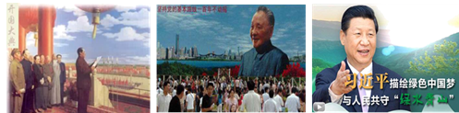

A．改革开放是决定当代中国命运的关键决择

B．没有中国共产党领导就没有新中国的诞生

C．践行习近平新时代中国特色社会主义思想

D．中国共产党领导人民站起来、富起来、强起来

**第Ⅱ卷**

**二、非选择题（50分）**

26．材料一：改革放40年我们交出的成绩单。（11分）

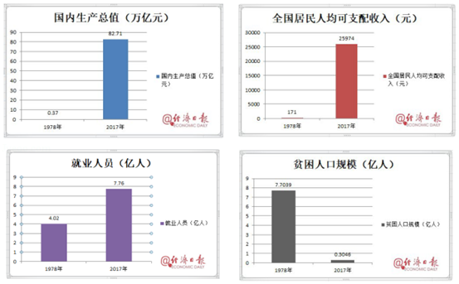  
材料二：国家主席习近平指出，改革开放是决定当代中国命运的关键一招。改革开放是当代中国发展进步的必由之路，是实现中国梦的必由之路。我们要以庆祝改革开放40周年为契机，逢山开路，遇水架桥，将改革进行到底。

**（1）根据材料，说明改革开放以来我国取得这些成就的根本原因是什么？**

**（2）“改革开放是决定当代中国命运的关键一招。,”请分析作出关键一招的党的这次会议的伟大意义。**

27．阅读材料，完成下列要求。（11分）

封建社会代替奴隶社会，资本主义代替封建主义，社会主义经历了一个漫长过程发展后必然代替资本主义。这是社会历史发展不可逆转的总趋势，但道路是曲折的。

——邓小平南方谈话

自中国成立以来特别是改革开放以来，在不到70年的时间内，我们党带领人民坚定不移解放和发展社会生产力，走完了西方几百年的发展历程，推动我国建造成为世界第二大经济体。我们要勇于全面深化改革，自觉通过调整生产关系激发社会生产力发展活力，自觉通过完善上层建筑适应经济基础发展要求，让中国特色社会主义更加符合规律地向前发展。

——习近平在纪念马克思诞辰200周年大会上的讲话

**结合材料，运用生产力和生产关系的矛盾运动的原理，说明资本主义被社会主义所取代是历史发展的必然趋势。（11分）**

28．阅读材料，回答问题。（12分）  
**中国扶贫第一村-----赤溪巨变**

近年来赤溪村党总支建强战斗堡垒，始终坚持“四强四引领”，推进“党建富民强村”工程；不断加强创业就业培训，积极选送村民参加福鼎市新型职业农民、转移就业创业、“雨露计划”等培训，保障每个家庭劳动力至少掌握一门致富技能；加大乡村旅游项目建设，推进赤溪九鲤溪水域风光、下山溪峡谷、杜家堡古民居群、田园自然风光等特色休闲观光项目，打造“赤溪”乡村旅游新格局。统筹规划，突出旅游产业带动村民致富，实现人人都有事干、人人都有钱赚、人人都能致富奔小康。

**以上材料体现了新时代坚持和发展中国特色社会主义的基本方略（十四个坚持）哪几个方面？**

1. 阅读材料,回答问题。（16分）  
    “中国梦”是中国共产党第十八次全国代表大会以来，习近平总书记提出的重要指导思想和重要执政理念。“中国梦”是中华民族不断追求的梦想，是亿万人民孜孜以求的夙愿，“中国梦”是民族的梦，也是每个中国人的梦，是富强的梦，归根到底是人民的梦。每个中国人都是“中国梦”的参与者和创造者。

**（1）结合材料，谈谈你是如何理解“中国梦”归根到底是人民的梦？（12）**

**（2）在实现中国梦的伟大征程中，我们青少年应该怎么做？（4）**